道诚一期（2013年中山悦创项目）
2019年6月监管报告

项目名称：悦盈城市花园
委托方：道诚（上海）股权投资基金管理有限公司
受托方：北京康正国际资产评估有限公司
监管人员：刘运韬、高小萌
日期：二零一九年七月十九日
目录

1项目基本情况 2
2重大事件披露 3
3项目照片 4
4印章、证照使用情况 5

为了方便阅读之目的，本报告中将部分名称简写为：
悦创：中山市悦创房地产投资有限公司
悦恒：中山市悦恒商业管理有限公司
悦腾：中山市悦腾房地产投资有限公司
盈富达：中山市盈富达房地产开发有限公司
康正：北京康正国际资产评估有限公司
世安：中山市世安机电安装工程有限公司
道诚：上海道诚一期股权投资中心（有限合伙）

1 项目基本情况
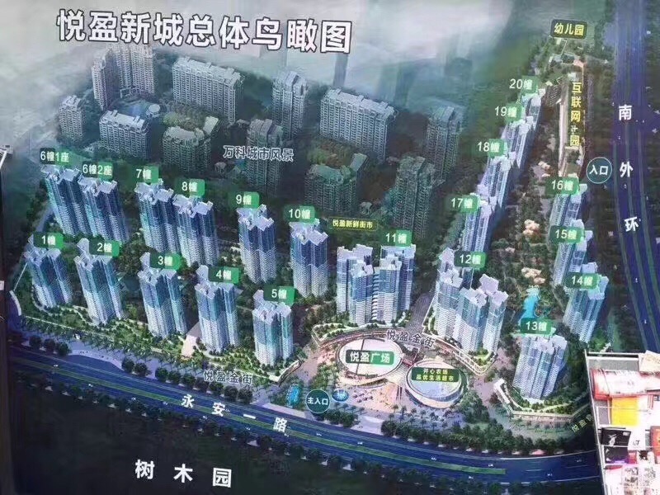
监管项目为悦创开发建设的综合性项目“悦盈城市花园”，位于广东省中山市南区城南一路。项目总占地面积14.6万平方米，总建筑规模约58.6平方米。该项目分三期开发建设，共建有23幢高层住宅楼、1栋综合办公楼及2栋独立商业楼。其中一期建设有5幢、10幢、11幢1座、11幢2座、12幢1座、12幢2座、13幢、14幢，共8幢住宅楼及2幢独立商业楼；二期建设有15幢、16幢、17幢、18幢、19幢、20幢，共6幢住宅楼及1幢综合办公楼；三期建设有1幢、2幢、3幢、4幢、6幢1座、6幢2座、7幢、8幢、9幢，共9幢住宅楼，国有建设用地使用权出让年期为居住70年。项目于2012年开工建设，并于2015年全部竣工并交付使用。

2重大事件的披露
1、2019年7月2日，中山市悦诚投资管理有限公司已完成注销。
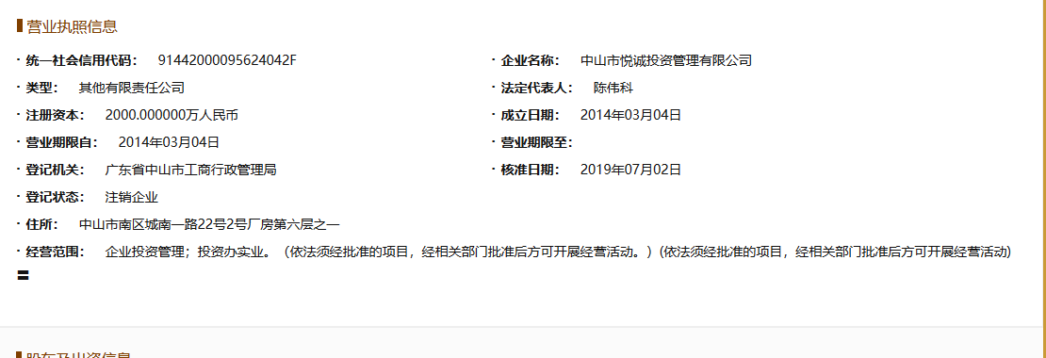

2、2019年7月19日，因该项目已达到上海道诚一期股权投资中心（有限合伙）退出条件，所以北京康正国际资产评估有限公司监管人员刘运韬退出该项目监管，并与中山市悦创房地产投资有限公司完成相关资料印鉴交接。
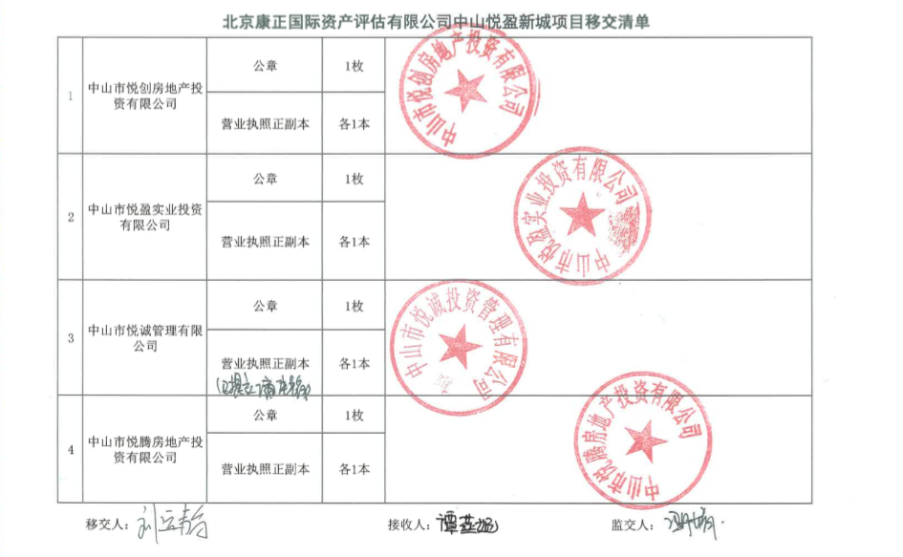

3项目照片（2019年6月30日）
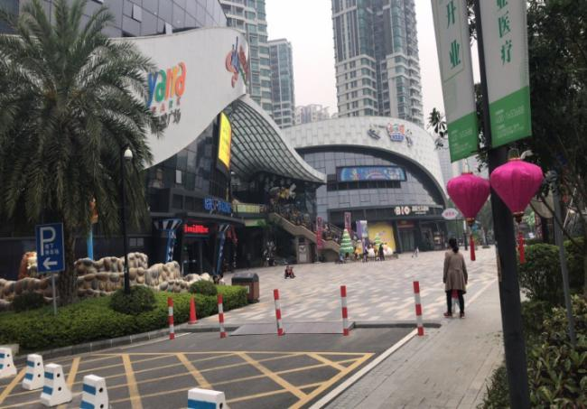
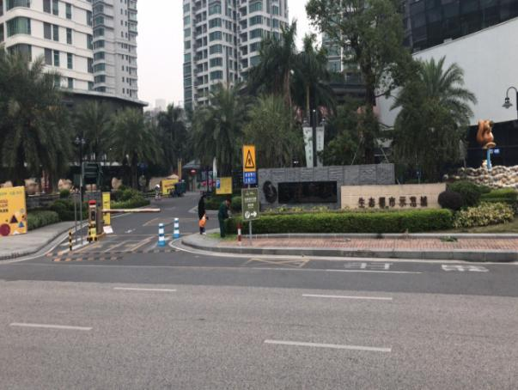

1、项目主入口 2、悦盈广场
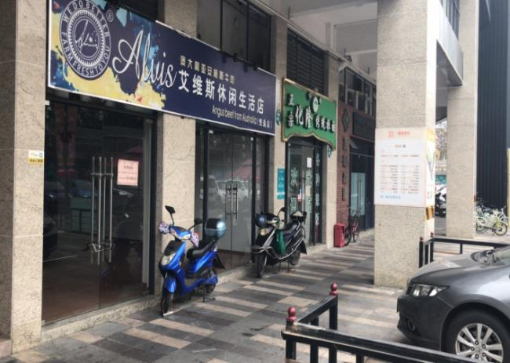

3、项目一期已租售商铺4、项目一期待租售商铺

3、项目一期已租售商铺 4、项目一期待租售商铺

3、项目一期已租售商铺 4、项目一期待租售商铺
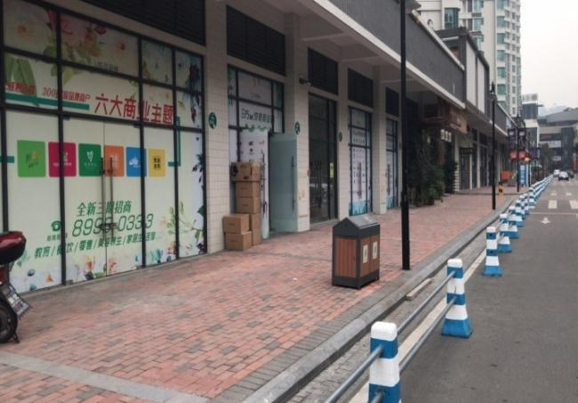
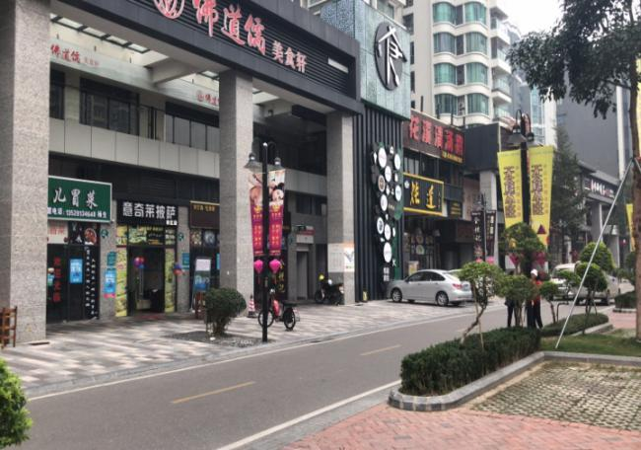

5、项目二期已租售商铺 6、项目二期待租售商铺
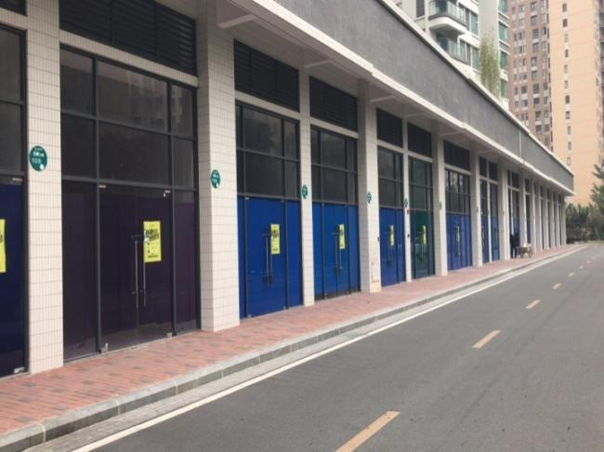
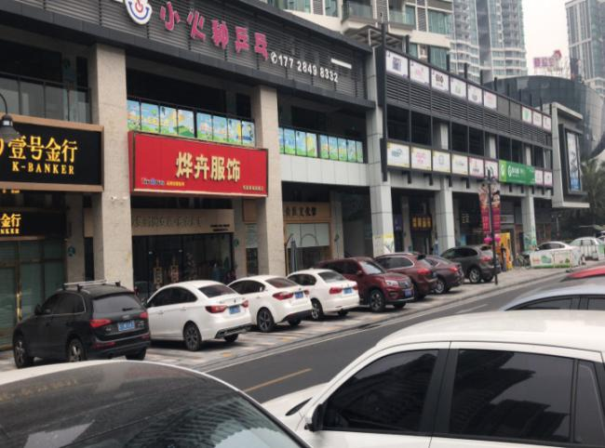

- 项目三期已租售商铺 8、项目三期待租售商铺

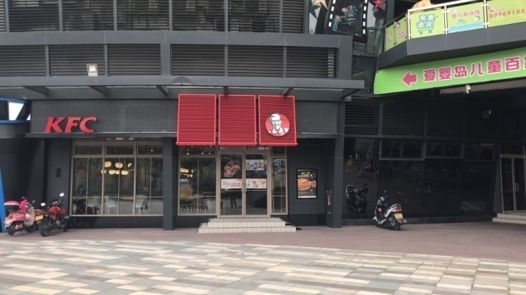
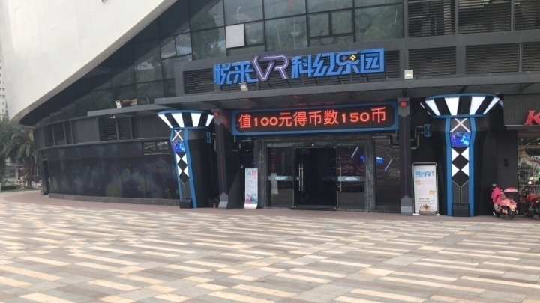

9、项目新开VR体验馆 10、项目新开KFC
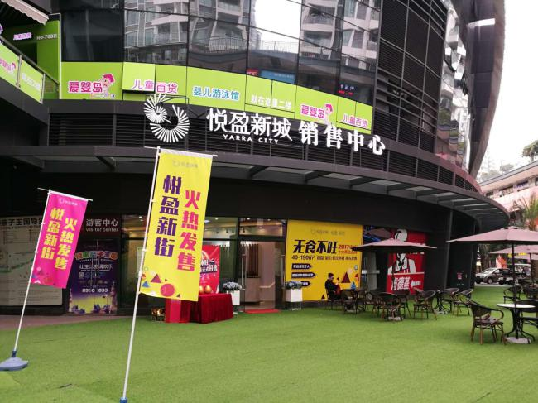
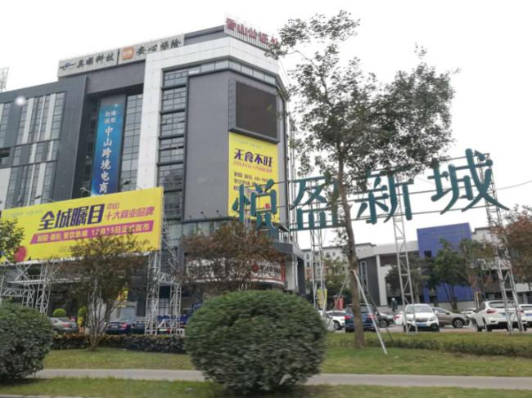

11、项目写字楼 12、项目销售中心

4印章、证照使用情况
对于印章的使用，悦创工作人员严格按照监管计划及后续用章/印流程约定，履行印章使用流程，并通过相关负责人审批，给予盖章。各印鉴使用具体情况详见公章/合同章使用情况表：
悦创公章用印登记台帐

序号 | 日期 | 数量 | 用印事由 | 使用部门
1 | 2019/6/3 | 3套 | 2-574、2-589、6-1-3004合同 | 销售部
2 | 2019/6/5 | 100份 | 用水业务受理表 | 商业运营部
3 | 2019/6/5 | 1 | 办理3幢204-206卡租赁备案 | 商业运营部
4 | 2019/6/5 | 4 | 申请表 | 销售部
5 | 2019/6/5 | 63份 | 写字楼收费单 | 商业运营部
6 | 2019/6/5 | 1 | 财务报表 | 财务部
7 | 2019/6/5 | 1 | 延期申请 | 财务部
8 | 2019/6/5 | 3份 | 工程报价申请单 | 商业运营部
9 | 2019/6/10 | 8份 | 预购商品房预告登记申请表、报送表 | 销售部
10 | 2019/6/10 | 1 | 审计文件 | 财务部
11 | 2019/6/10 | 7份 | 身份证复印件、房产证复印件 | 商业运营部
12 | 2019/6/11 | 5份 | 4幢207-209卡房产证复印件、商铺租赁合同、转租证明 | 商业运营部
13 | 2019/6/12 | 1套 | 车位1-543合同 | 销售部
14 | 2019/6/12 | 1 | 借表资料 | 销售部
15 | 2019/6/13 | 5份 | 授权委托书、营业执照、法人身份证、504卡房产证复印件 | 商业运营部
16 | 2019/6/13 | 4份 | 1栋207卡办证合同+办证转租证明+（悦创-悦恒）办证合同+房产证 | 商业运营部
17 | 2019/6/13 | 各173份 | 委托书、营业执照、资料清单、委托人身份证 | 财务部
18 | 2019/6/13 | 1 | 注销事项 | 财务部
19 | 2019/6/14 | 22份 | 声明(504卡）、承诺书、委托书、身份证复印件 | 商业运营部
20 | 2019/6/14 | 1 | 办证登记表 | 销售部
21 | 2019/6/14 | 1 | 办证资料 | 销售部
22 | 2019/6/17 | 1 | 工行办理变更法人、销户 | 财务部
23 | 2019/6/17 | 2套+两份 | 车位买卖合同、办证申请表 | 销售部
24 | 2019/6/18 | 各一式两份 | 技术开发合同、合作协议 | 策划部
25 | 2019/6/18 | 2份 | 820卡之一办证合同房产证 | 商业运营部
26 | 2019/6/18 | 27份 | 4-101用电受理表、701-703受理回执+申请表+供电合同、820-821租赁合同 | 商业运营部
27 | 2019/6/20 | 155份 | 悦创营业执照+法人身份证+委托书+代办人身份证；办证合同 | 商业运营部
28 | 2019/6/20 | 3 | 全体投资人承诺书、营业执照、清税证明 | 开发部
29 | 2019/6/24 | 一式两份 | 补充协议 | 财务部
30 | 2019/6/24 | 3 | 车位买卖合同、程建华个人购房贷款/担保合同，备案登记表 | 销售部

